El costo de lo barato o desconocido
Por Richard Widman
Muchas veces nos aparecen oportunidades de “ahorrar” dinero con alguna compra, o recibimos correos y noticias por Facebook o de otra página conocida ofreciendo maravillas, algunas muy “tentadoras”. Este mes vemos algunos casos donde el ahorro puede salir muy caro.
Este es el Boletín #197 de nuestro programa de Boletines Informativos mensuales. Todos los boletines están disponibles en formato pdf en https://www.widman.biz
La situación
Poco tiempo atrás alguien nos envió tres muestras de aceite de motor y un aceite hidráulico que estaban lanzando en el mercado local. La idea de ahorrar uno o dos dólares por litro en el cambio de aceite es tentadora para muchas personas, pero ¿cuál es el ahorro? y ¿cuál es el potencial de fracaso?
Si hacemos cuentas, la mayoría de la gente que usa un buen aceite hace uno o dos cambios de aceite al año en su auto. Si creemos que todos los aceites son iguales, y compramos por precio, el ahorro posible es $5 a $10 al año. Eso quiere decir que podemos pensar en un posible ahorro del equivalente a 2 a 3 cervezas al año.
¿Cuál es el riesgo? Una reparación del motor del auto cuesta entre mil y 4 mil dólares (más para camiones). Si nuestro experimento con un aceite barato no resulta, ¿cuántos de nosotros tenemos ese monto sobrando en este preciso momento?
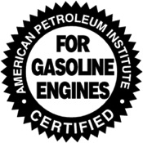
A veces los gobiernos sacan leyes o normas de calidad para “protegernos”, pero en la mayoría de nuestros países, se certifica con papeles, y el papel aguanta todo es decir que sacan sin conocimiento profundo de la situación o incluso en casos extremos por algún tipo de interés. Sin embargo, sería muy simple normar para que pudiesen cumplir con una de las últimas categorías del API o ACEA, o si realmente se preocupan por la gente y el medio ambiente, simplemente pedir el “Starburst” o estrella del ILSAC en la etiqueta. Esa simple estrella garantiza que el aceite es bueno para el motor y para el medio ambiente, ahorrando combustible y reparaciones. Pero raras veces es así de simple. Los políticos, por ese desconocimiento, entran y tratan de inventar documentos.
Lo básico del aceite
Para un buen aceite de motor, necesitamos un aceite básico, derivado de petróleo o sintético, que sea lo más puro posible, y que tenga la viscosidad correcta que piden los fabricantes de motores para lo que pretendemos vender. A eso, se aumenta detergentes para evitar la acumulación de contaminantes en las superficies, un dispersante para evitar la aglomeración del hollín y otros contaminantes blandos para que vayan al filtro. Típicamente estos son compuestos de calcio y/o magnesio. Después se aumenta ZDDP (iniciales de Zinc Dialkyl Dithio Phosphates) y modificadores de fricción para evitar desgaste y mejorar el coeficiente de fricción. El ZDDP aparece en el reporte de análisis como zinc y fósforo.
Un aceite para motores de camiones a diésel tiene más aditivos porque opera a mayores presiones y torque.

Aceites SAE 15W-40 certificado
En la siguiente tabla podemos ver un muestreo de 8 marcas de aceite 15W-40 para motores a diésel de camiones (cortesía de PQIA). Las formulas varían de marca en marca, pero todos pasan las pruebas del API para desgaste, limpieza, compatibilidad de retenes, evaporación, etc.
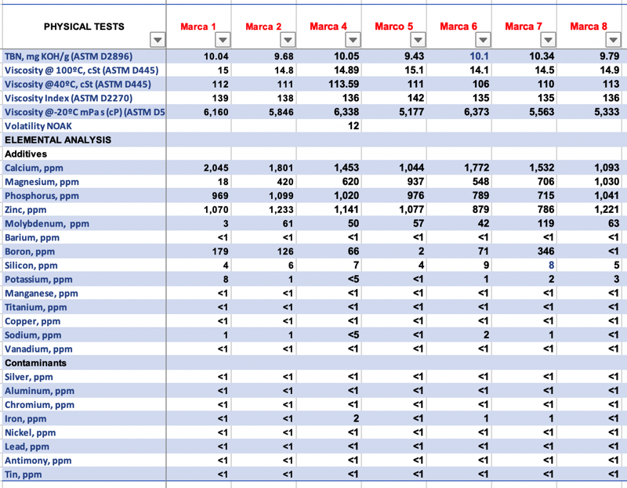
Los aceites que nos dieron para analizar
Aquí, mostramos los resultados del laboratorio de los tres diferentes aceites que esta marca nueva vende como 15W-40 para camiones.

Muestra 1 | Muestra 2 | Muestra 3
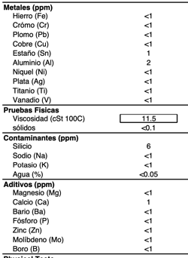 | 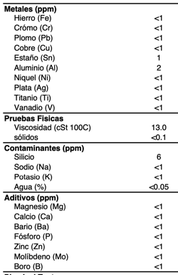 | 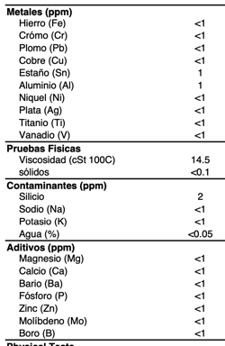

Primero, podemos destacar que la viscosidad de la primera muestra no llega al mínimo de 12.5 (como límite crítico inferior) para un 15W-40. Este aceite sería equivalente a un xW-30 de viscosidad.
Segundo, notamos que las muestras 1 y 2 están contaminadas por 6 ppm (partes por millón) de tierra (silicio). La tercera muestra tiene 2 ppm. Este nivel de tierra entrando al motor lija los cilindros, el árbol de levas, y puede dañar los cojinetes.
Tercero, y peor de todo, notamos que ninguno de los tres aceites tiene aditivos. No hay Calcio, Magnesio, Zinc, Fosforo, Boro, ni Molibdeno como se ve en los aceites certificados de la primera tabla. O sea, estos aceites no hacen nada para proteger al motor contra desgaste, ni mantenerlo limpio. Son aceites similares a lo que se vendía cien años atrás. ¿Será que alguien compraría si supiera esto?
Por leyes de algunos países no podemos mencionar la marca, como se podría en otros mercados para sanear el mercado de manera abierta. Solo podemos decir que…. tengan cuidado. Seguramente a empresas como la nuestra o a clientes interesados en sus máquinas no les es extraño ver este tipo de informes de laboratorio, ya que la cantidad de aceites de mala calidad en el mercado es muy grande aún para nuestra época.
El aceite hidráulico
La muestra de aceite hidráulico ISO 68 que nos dieron tampoco cumple con normas, por lo menos para el trabajo que cumple.
Para viscosidad, consideramos que la norma ISO requiere que un aceite ISO 68 tenga una viscosidad entre 61.2 cSt y 74.8 cSt a 40ºC, como límites críticos para cambio o de protección. Con una viscosidad de 76.3, este aceite es muy viscoso para un ISO 68.
Pero, mucho peor es que tiene 3 ppm de tierra (silicio) y solo 1% de lo que debe tener de los aditivos anti-desgastes y anti-oxidantes.
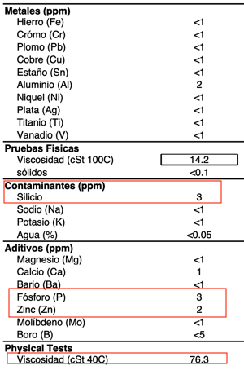
Claro que este aceite podría servir para la gata que usas para cambiar el neumático, pero nada más. Colocar esto en un sistema industrial, o equipo móvil saldría sumamente caro.
Quien puede justificar la colocación de un aceite con 1% de la protección que necesita la maquina. No hay precio que justifique una compra así. Referido exclusivamente a las pruebas llamadas Cincinnati y Vickers para las cantidades en ppm de fósforo y zinc.
Pero si no sabemos, si compramos por el nombre de “Hidráulico ISO 68”, sin buscar las especificaciones, o comprobarlo en laboratorio, tendremos altos costos de reparación, y horas de producción perdidas mientras repararemos el daño.
Un buen aceite hidráulico (es decir buen aceite base más aditivos de buena calidad), con un buen sistema de filtración, como se puede evidenciar en el boletín 196, nos va a dar más de 10.000 horas de servicio en servicio severo y el doble en muchas aplicaciones. El ahorro de 10% en la compra no compensa con la reducción en tiempo de uso de 90%.
Resumen
Aquí documentamos la estafa que ofrece una empresa de lubricantes, pero no es solo en lubricantes hidráulicos que engañan. Sigue la venta de productos en el mercado como el antiguo ATF “Type A” que fue declarado obsoleto en el año 1969, grasas que chorrean de los rodamientos por no cumplir con las normas NLGI GC, pastillas o balatas de frenos que cristalizan en poco tiempo de uso, neumáticos usados que pueden tener trilla, pero tienen 10 años de oxidación, presentando peligros severos si los compramos.
Una buena práctica debe ser de hacer seguimiento mediante laboratorio, mucho mas si se debe cuidar un equipo crítico para la producción de esa empresa; para lo cual debemos entender los elementos básicos técnicos para poder proteger y dar el mejor rendimiento. Cuando tenemos un producto de mala calidad no protegerá. Entonces tendremos que gastar en repuestos en corto plazo, y además de otras reparaciones. Y lo peor es que comprometemos la producción de nuestra empresa con ineficiencia, mayor tiempo, mayor energía, más horas hombre, más mecánicos, etc. siempre lo barato termina por resultar más caro.
Un mantenimiento bien hecho tiene un alto rendimiento en protección y ahorros, pero un mantenimiento hecho con insumos de mala calidad, es una pérdida de tiempo y dinero.

Widman International SRL contribuye a la capacitación de los ingenieros y usuarios en Bolivia para mejorar su competitividad. Para mayores informaciones prácticas, visite nuestra página Web: https://www.widman.biz/
Si usted conoce a otra persona que estuviera interesada en recibir estos boletines, favor responder a info@widman.biz. Si no quiere recibir estos boletines mensualmente, puede escribir a info@widman.biz con “remover” en el asunto.
La información de este boletín técnico es de única y completa propiedad de Widman International S.R.L. Su reproducción solo será permitida a través de una solicitud a info@widman.biz no permitiendo que esta altere sus características ni su totalidad.

